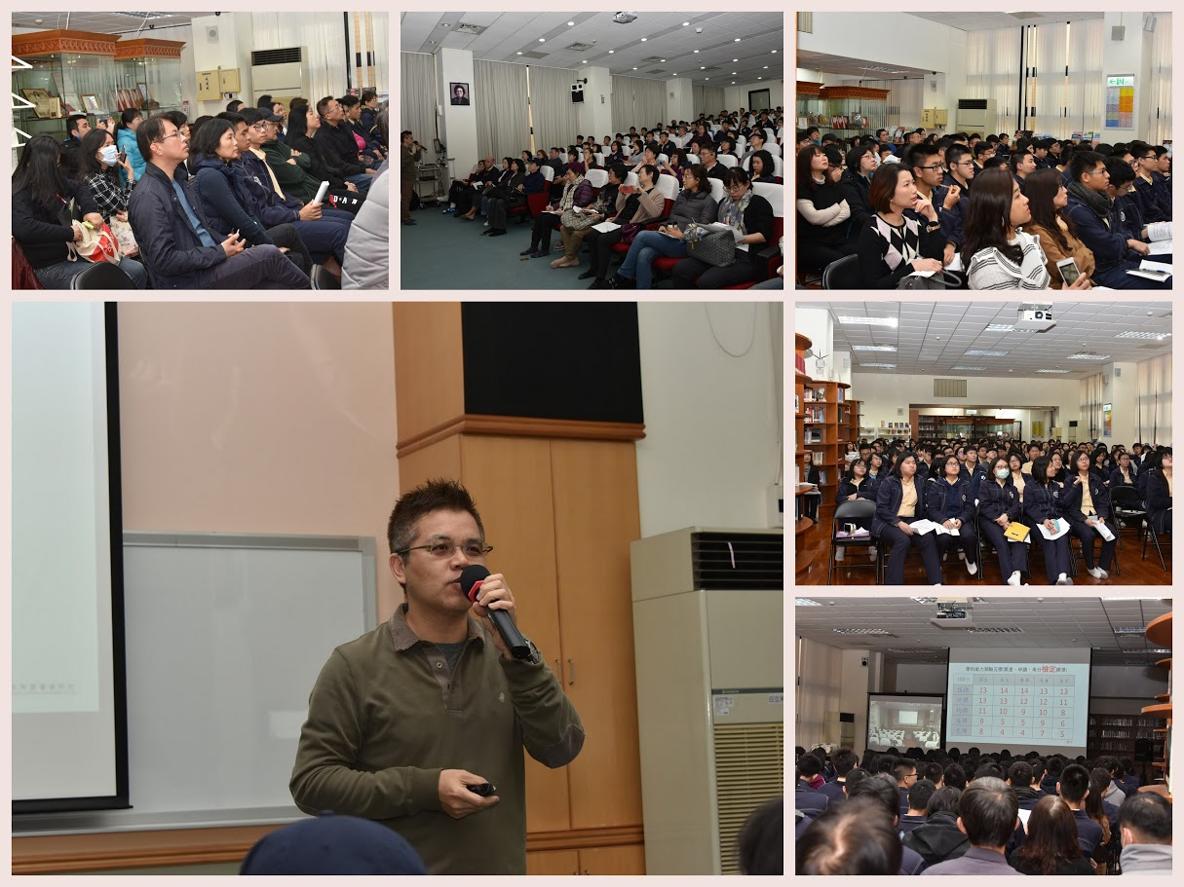
因應升學政策改變，從今年度開始升學管道採計學測考科最多不能超過四科，新政策讓學生能更加適性揚才，但也因此今年高三考生沒有可對應參考的往年資料，在選填志願上添加焦慮和迷惘。因此，輔導室於2月26日(二)邀請多元策圖書資訊社牟國陶老師，同步於知新樓B1視聽教室及圖書館為高三師生及家長進行「甄選入學選填志願說明會」，牟老師鉅細靡遺的將級分轉換、簡章閱讀、篩選機制向全體親師生說明，除了說明申請入學選填志願的絕佳策略外，並介紹繁星推薦及科技大學申請，希望協助高三學生面對新政策不慌亂，善加利用多元入學管道，選填符合自己興趣及能力的理想校系。

